Plugins (Auswahl)

Dynamic Headers
Mit Dynamic Headers ist es möglich, für jede Seiten unterschiedliche Header zu veröffentlichen (zum Beispiel ein Profilbild, siehe Beispiel unten). Voraussetzung hierfür ist, dass das Theme dieses Plugin unterstützt. Derzeit unterstützt lediglich das Standardtheme dieses Feature. Es kann auf Anfrage auch in andere Themes integriert werden.
Das Bild sollte für eine korrekte Darstellung folgende Abmessungen haben: 260 x 100. Eine Vorlage wie in dem Bild unten zu sehen, kann unter http://blog.stud.uni-goettingen.de/studit/wp-content/header-images/leer2.png heruntergeladen werden. Das hintergrundtransparente Profilbild - in der Mitte der Vorlage positioniert - ergibt einen schönen Effekt. Solltest du Probleme bei der Bearbeitung des Profilbildes haben, so kannst du dein Bild zur Verarbeitung auch an info@studit.uni-goettingen.de schicken (um eine zeitnahe Bearbeitung wird sich bemüht).
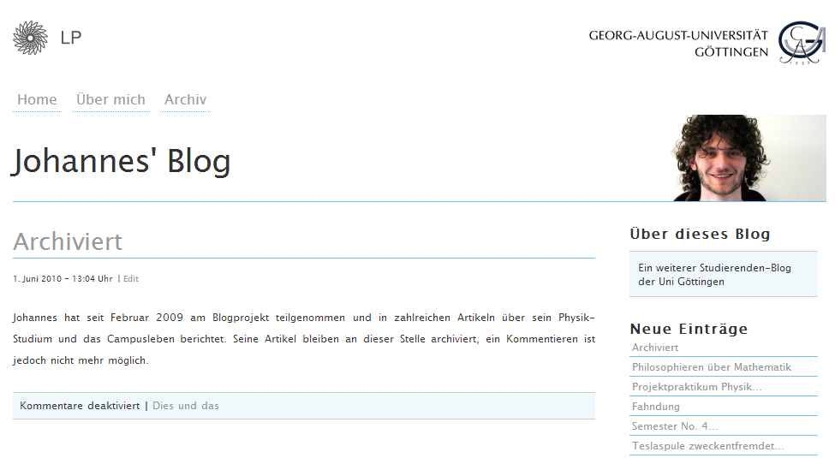

Flowplayer
Flowplayer unterstützt folgende Video-Formate wie FLV, H.264 und MP4. Das Einbinden erfolgt über den Editor.
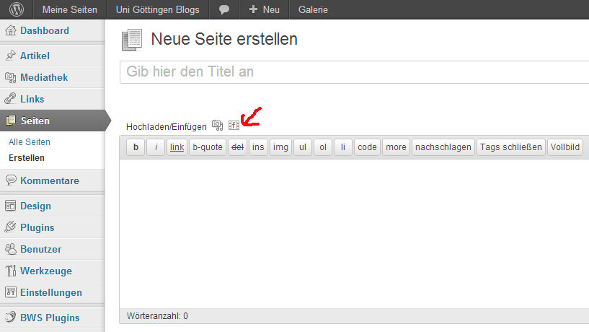

Statify
Statify ist ein Plugin für Datenschutz-konforme Statistik, welche auf der Startseite der Verwaltungsoberfläche (Dashboard) Statistikdaten wie Besucherzahl, Referrer und Zielseiten darstellt.
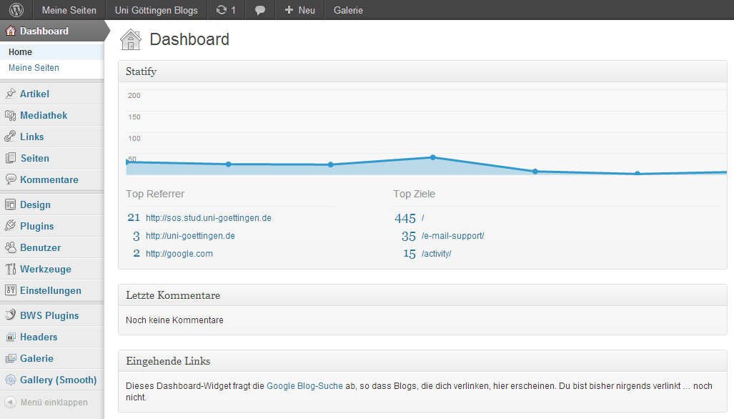

YouTube Embed Plugin
Mit diesem Plugin lassen sich YouTube-Videos einfach in Seiten und Artikel einbinden, indem der Video-Link per copy/paste an die jeweilige Stelle eingefügt wird.
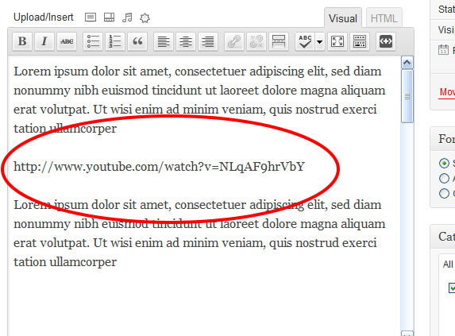

WPtouch
WordPress bietet mit WPtouch eine elegante Lösung bei mobilen Zugriffen auf Webseiten im Bestreben, sich bestmöglich an die Bedürfnisse der Blogger anzupassen. WPtouch unterstützt iPhone, iPod touch und nahezu jedes beliebige andere Smartphone oder Tablet.

My Category Order

